**МИНОБРНАУКИ РОССИИ**

**САНКТ-ПЕТЕРБУРГСКИЙ ГОСУДАРСТВЕННЫЙ**

**ЭЛЕКТРОТЕХНИЧЕСКИЙ УНИВЕРСИТЕТ**

**«ЛЭТИ» ИМ. В.И. УЛЬЯНОВА (ЛЕНИНА)**

**Кафедра МОЭВМ**

**ИНДИВИДУАЛЬНОЕ ДОМАШНЕЕ ЗАДАНИЕ**

**по дисциплине «Разработка приложений для мобильных платформ»**

**Тема: Справочник первой помощи.**

|  |  |  |
| --- | --- | --- |
| Студент гр. 1304 |  | Малых А. А. |
| Студент гр. 1304 |  | Макки К.Ю. |
| Студент гр. 1304 |  | Сулименко М.А. |
| Преподаватель |  | Заславский М.М. |

Санкт-Петербург

2025

**ЗАДАНИЕ**

|  |  |  |
| --- | --- | --- |
| Студент Малых А. А.  Студент Макки К.Ю.  Студент Сулименко М.А. | | |
| Группа 1304 | | |
| Тема: Справочник первой помощи. | | |
| Исходные данные:  Приложение, где лежат основные рекомендации по оказанию первой помощи, интерактивный опросник (чтобы понять, что в конкретной ситуации делать) и юридическая информация.  Фичи:  Поиск  Закладки  Интерактивный опросник  Поиск ближайшего медучреждения по типу проблемы (стоматология, неотложка, травмпункт …) | | |
| Содержание пояснительной записки:  «Содержание»  «Введение»  «Сценарии использования»  «Пользовательский интерфейс»  «Разработанное приложение»  «Выводы»  «Приложения»  «Список использованных источников» | | |
| Предполагаемый объем пояснительной записки:  Не менее 15 страниц. | | |
| Дата выдачи задания: 25.03.2025 | | |
| Дата сдачи реферата: 25.03.2025 | | |
| Дата защиты реферата: 27.03.2025 | | |
| Студент |  | Малых А. А. |
| Студент |  | Макки К.Ю. |
| Студент |  | Сулименко М.А. |
| Преподаватель |  | Заславский М.М. |

**АННОТАЦИЯ**

В рамках проекта было разработано мобильное приложение для оказания первой помощи, предназначенное для смартфонов с операционной системой Android. Приложение предоставляет пользователям доступ к подробным руководствам по оказанию первой помощи, позволяет находить ближайшие медицинские учреждения, проходить экстренный опросник и содержит юридическую информацию, связанную с оказанием первой помощи. Для хранения данных используется локальная база данных. Исходный код и дополнительную информацию можно найти в репозитории проекта: <https://github.com/moevm/adfmp1h25-aid>.

**SUMMARY**

The project developed a mobile first aid application for Android smartphones. The application provides users with access to detailed first aid manuals, allows users to find the nearest medical facilities, take an emergency questionnaire and contains legal information related to first aid. A local database is used to store the data. The source code and more information can be found in the project repository: https://github.com/moevm/adfmp1h25-aid.

**СОДЕРЖАНИЕ**

|  |  |  |
| --- | --- | --- |
| 1. | Введение | 6 |
| 1.1. | Актуальность проблемы | 6 |
| 1.2. | Постановка задачи | 6 |
| 1.3. | Предлагаемое решение | 6 |
| 1.4. | Почему решение необходимо реализовывать как мобильное приложение | 7 |
| 2. | Сценарии использования | 8 |
| 3. | Пользовательский интерфейс | 14 |
| 3.1. | Макет интерфейса с графом переходов | 14 |
| 3.2. | Тип устройств | 15 |
| 3.3. | Аппаратная составляющая | 15 |
| 4. | Разработанное приложение | 16 |
| 4.1 | Краткое описание | 16 |
| 4.2 | Использованные технологии | 16 |
| 4.3 | Схема экранов приложения | 16 |
| 5. | Выводы | 17 |
| 5.1 | Достигнутые результаты | 17 |
| 5.2 | Недостатки и пути для улучшения | 17 |
| 5.3 | Будущее развитие решения | 17 |
| 6. | Приложения | 18 |
| 6.1 | Документация по сборке и развертыванию приложения | 18 |
| 6.2 | Инструкция для пользователя | 18 |
| 7. | Литература | 19 |

**1. ВВЕДЕНИЕ**

**1.1. Актуальность проблемы**

Ежегодно миллионы людей сталкиваются с экстренными ситуациями (травмы, ожоги, сердечные приступы), где отсутствие оперативной помощи может привести к тяжелым последствиям. По данным ВОЗ, 90% смертей в таких случаях можно предотвратить при своевременном вмешательстве. Однако большинство людей не обладают необходимыми знаниями или доступом к проверенной информации. Приложение "FirstAid" решает эту проблему, предоставляя структурированные руководства, навигацию к ближайшим больницам и персонализированные рекомендации через интерактивный опрос.

**1.2. Постановка задачи**

Разработать мобильное приложение для Android, которое:

* Предоставляет пошаговые инструкции по оказанию первой помощи.
* Интегрирует карту медицинских учреждений с функцией геолокации.
* Включает опросник для определения необходимых действий на основе симптомов.
* Сохраняет избранные материалы для оффлайн-доступа.
* Обеспечивает доступ к юридической информации и отказу от ответственности.

**1.3. Предлагаемое решение**

* **Интерфейс**: Реализован на Jetpack Compose для адаптивности и скорости разработки.
* **Карты**: Использован OpenStreetMap (osmdroid) для отображения больниц с детализацией (адрес, часы работы).
* **Данные**: Руководства и юридическая информация хранятся локально для оффлайн-доступа.
* **Опросник**: Динамическая фильтрация руководств на основе ответов пользователя.

**1.4. Почему решение необходимо реализовывать как мобильное приложение**

Реализация в виде мобильного приложения позволит обеспечить удобство и доступность сервиса, так как большинство пользователей предпочитают решать повседневные задачи через смартфоны. Большинство несчастных случаев происходят в моменты, когда пользователи имеют рядом доступ лишь к их мобильным телефонам. Приложение даст клиентам быстрый доступ к руководствам по оказанию первой помощи и опроснику, который поможет правильно выбрать нужное руководство.

**2. СЦЕНАРИИ ИСПОЛЬЗОВАНИЯ**

**2.1. Сценарий использования для прохождение интерактивного опросника**

**Действующее лицо**: Пользователь

**Основной сценарий**:

1. Пользователь открывает приложение и на главном экране нажимает кнопку "Экстренный опросник".
2. Приложение отображает первый вопрос с вариантами ответов.
3. Пользователь выбирает подходящий вариант ответа.
4. Приложение переходит к следующему вопросу, основываясь на выборе пользователя.
5. Шаги 3-4 повторяются до завершения опросника.
6. После завершения опросника приложение анализирует ответы и отображает список рекомендаций (ссылки на соответствующие руководства).
7. Пользователь может перейти к любому из рекомендованных руководств для получения подробной информации.

**Результат**: Пользователь получает персонализированные рекомендации по оказанию первой помощи, основанные на его ответах в опроснике.

**Альтернативные сценарии**:

1. Пользователь хочет прервать опросник:
   * Пользователь нажимает кнопку "Назад" или закрывает опросник. Приложение возвращает пользователя на главный экран.

**2.2. Сценарий использования для перейти на страницу руководства**

**Действующее лицо**: Пользователь

**Основной сценарий**:

1. Пользователь открывает приложение и на главном экране нажимает кнопку "Список руководств".
2. На экране "Список руководств" пользователь выбирает нужное руководство и нажимает на его название.
3. Приложение открывает страницу с подробной информацией по выбранному руководству

**Результат**: Пользователь получает доступ к подробной информации по выбранному руководству.

**Альтернативные сценарии**:

1. Пользователь хочет вернуться к списку руководств:
   * Пользователь нажимает кнопку "Назад".
   * Приложение возвращает пользователя на экран "Список руководств".
2. Пользователь хочет вернуться на главную страницу:
   * Пользователь нажимает кнопку "Главная".
   * Приложение возвращает пользователя на главную страницу.

**2.3. Сценарий использования для добавление в закладки**

**Действующее лицо**: Пользователь

**Основной сценарий:**

1. Пользователь находится на странице руководства.
2. Пользователь нажимает кнопку "Добавить в закладки" (иконка).
3. Приложение сохраняет текущий материал в разделе "Закладки".
4. Пользователь видит уведомление об успешном добавлении в закладки (изменение иконки).

**Результат**: Материал успешно добавлен в закладки, и пользователь может легко найти его позже в соответствующем разделе.

**Альтернативные сценарии:**

Пользователь хочет удалить материал из закладок из страницы закладок:

* Пользователь переходит в раздел "Закладки".
* Пользователь находит нужный материал и нажимает кнопку "Удалить из закладок".
* Приложение удаляет материал из закладок и уведомляет пользователя об успешном удалении.

**2.4. Сценарий использования для поиска**

**Действующее лицо**: Пользователь

**Основной сценарий:**

1. Пользователь открывает приложение и видит на главном экране поле для поиска.
2. Пользователь нажимает на поле поиска и вводит ключевые слова (например, «медицинские учреждения», «руководства»).
3. Приложение обрабатывает запрос и отображает список результатов, соответствующих введенному запросу.
4. Пользователь просматривает результаты поиска.

**Результат**: Пользователь получает список релевантных материалов или объектов (например, список медицинских учреждений, руководств).

**Альтернативные сценарии**

1. Пользователь ввёл некорректный или пустой запрос:
   * Приложение показывает уведомление «Ничего не найдено».
2. Пользователь решает прервать поиск:
   * Нажимает кнопку системную кнопку возврата. Приложение возвращает на главный экран.

**2.5. Сценарий использования для выход с карты на главную страницу**

**Действующее лицо**: Пользователь

**Основной сценарий:**

1. Пользователь находится на экране «Карта», где просматривал медицинские учреждения или другие объекты.
2. Пользователь решает вернуться на главную страницу приложения.
3. Пользователь нажимает кнопку «Назад».
4. Приложение закрывает экран «Карта» и возвращает пользователя на главный экран.

**Результат:** Пользователь успешно возвращается на главную страницу, где может выбрать другие разделы или функции приложения.

**2.6. Сценарий использования для поиск медицинских учреждений**

**Действующее лицо:** Пользователь

**Основной сценарий:**

1. Пользователь находится на главном экране и нажимает на поле поиска.
2. В поле поиска пользователь вводит название или тип учреждения (например, «Больница», «Поликлиника», «Частная клиника»).
3. Приложение отображает список подходящих медицинских учреждений, отсортированных по релевантности или по расстоянию.
4. Пользователь видит краткую информацию по каждому результату (название, адрес).

**Результат:** Пользователь получает список медицинских учреждений, соответствующих введенному запросу, и может перейти к более детальному описанию.

**Альтернативные сценарии:**

1. Пользователь хочет изменить фильтры (например, сортировка по рейтингу или ближайшее местоположение):
   * Пользователь нажимает кнопку «Фильтр» или «Сортировать».
   * Приложение пересчитывает и обновляет список результатов.
2. Нет результатов:
   * Приложение показывает уведомление «Учреждения не найдены» или «Уточните запрос».

**2.7. Сценарий использования для выбора медицинского учреждения на карте**

**Действующее лицо**: Пользователь

**Основной сценарий**

1. Пользователь переходит на экран «Карта» (например, из главного меню нажимая кнопку «Ближайшие мед. учреждения» или после поиска).
2. На карте отображаются маркеры ближайших (или всех) медицинских учреждений.
3. Пользователь приближает/отдаляет карту и нажимает на интересующий маркер.
4. Приложение показывает краткую информацию об учреждении.
5. Пользователь нажимает на появившуюся информацию чтобы расширить страницу информации об учреждении.

**Результат:** Пользователь видит расположение медицинских учреждений на карте и может быстро контролировать объем информации по интересующему объекту.

**Альтернативные сценарии**

1. Пользователь не видит нужного маркера:
   * Пользователь масштабирует или перемещает карту, чтобы найти нужный объект.

**2.8. Сценарий использования для выбора руководства**

**Действующее лицо**: Пользователь

**Основной сценарий:**

1. Пользователь находится в приложении и нажимает кнопку «Список руководств».
2. На экране «Список руководств» пользователь видит перечень доступных тем (например, «Первая помощь при ожогах», «Оказание помощи при ДТП» и т.д.).
3. Пользователь выбирает нужную тему, нажимает на неё.
4. Приложение открывает детальную страницу руководства, где отображается:
   * Текстовые инструкции
   * Изображения
   * Советы и пошаговые действия
5. Пользователь изучает материалы руководства.

**Результат:** Пользователь получает подробную информацию по выбранному руководству и может применить её на практике.

**Альтернативные сценарии:**

1. Пользователь возвращается к списку руководств:
   * Нажимает кнопку «Назад» или иконку возврата.

**3. ПОЛЬЗОВАТЕЛЬСКИЙ ИНТЕРФЕЙС**

**3.1. Макет интерфейса с графом переходов**

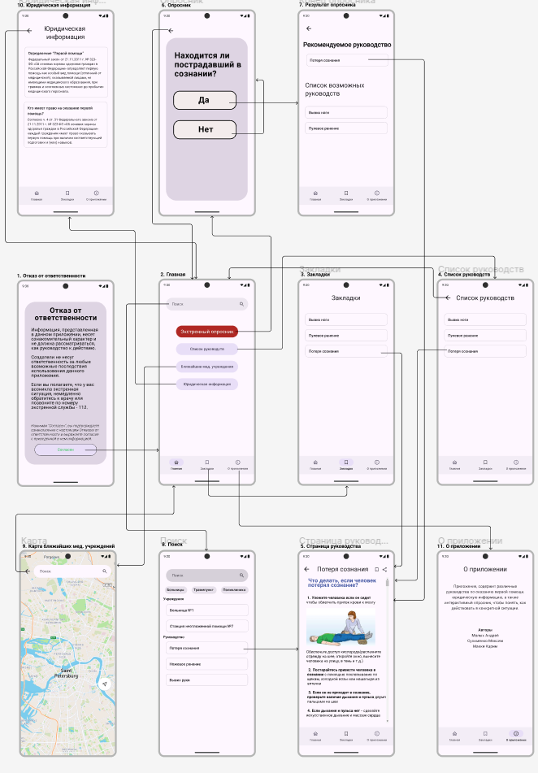

Рисунок 1. Макет интерфейса с графом переходов.

**3.2. Тип устройств**

* **Целевая платформа**: Смартфоны на Android (версия 15.0 и выше).
* **Адаптация**: Верстка под разные разрешения (от 720x1280 до 1440x3200).

**3.3. Аппаратная составляющая**

* **Минимальные требования**:
  + 2 ГБ ОЗУ.
  + 100 МБ свободной памяти.
  + GPS-модуль.
* Рекомендуемые требования:
  + 4 ГБ ОЗУ.
  + Android 15+.
  + GPS-модуль.

**4. РАЗРАБОТКА ПРИЛОЖЕНИЯ**

**4.1. Краткое описание**

Приложение включает:

* 10 экранов (опрос, карта, избранное, юридическая информация).
* Локальную базу данных для хранения избранного.
* Интеграцию с картами и системой геолокации.

**4.2. Использованные технологии**

* Язык программирования: Kotlin.
* UI: Jetpack Compose, Material Design 3.
* Картографический модуль: osmdroid, OpenStreetMap.
* Хранение данных: SharedPreferences.
* Дополнительные библиотеки: Использование сторонних библиотек для работы с геолокацией, анимациями.

**4.3. Схема экранов приложения**

Схема экранов демонстрирует взаимосвязь между основными разделами:

* Главный экран: Центр навигации по приложению.
* Экран инструкций: Пошаговое руководство с навигацией между шагами.
* Экран опросника: Последовательность вопросов с динамическими переходами.
* Экран карты: Интерактивная карта с возможностью выбора учреждения.
* Экран избранного: Список сохраненных инструкций и материалов.
* Экран юридической информации: Отдельный раздел с текстовыми материалами и ссылками.

**5. ВЫВОДЫ**

**5.1. Достигнутые результаты**

В ходе работы разработано мобильное приложение для оказания первой помощи. Данное приложение упрощает обучение оказанию первой помощи, помогает выбрать правильное руководство в экстренных ситуациях с помощью опросника, позволяет находить ближайшие медицинские учреждения на карте с отображением реального местоположения пользователя.

**5.2. Недостатки и пути для улучшения**

Текущая версия приложения является прототипом с потенциальным развитием. Основным недостатком является малое количество руководств и отображаемых медицинских учреждений. Путем улучшения можно считать расширение списка, путем добавления новых руководств и учреждений. Также на данном этапе опросник выдает довольно общие ответы, что может усложнить поиск руководства, подходящего под конкретную ситуацию. Поэтому возможна доработка экстренного опросника с целью более точного выбора руководства оказания первой помощи.

**5.3. Будущее развитие решения**

Разработка приложения для OS IOS.

Расширение списка руководств и медицинских учреждений.

**6. ПРИЛОЖЕНИЕ**

**6.1. Документация по сборке и развертыванию**

1. Клонировать репозиторий:

git clone https://github.com/moevm/adfmp1h25-aid.git

1. Открыть проект в Android Studio.
2. Собрать проект и запустить.

**6.2. Инструкция для пользователя**

1. Открыть приложение нажатием на иконку.
2. Согласиться с отказом от ответственности

Для прохождения опросника:

1. Нажать на кнопку “Экстренный опросник”
2. Отвечать на вопросы последовательно нажатием на кнопки “Да” или “Нет”
3. Выбрать нужное руководство на итоговом экране, нажав на него

Для поиска нужного руководства:

1. Перейти в список руководств нажатием на соответствующую кнопку.
2. Пролистывая список найти руководство
3. Перейти к руководству нажатием на его кнопку

Для добавления в избранное

1. Перейти к нужному руководству.
2. Добавить руководство в избранное нажав на иконку в форме сердца
3. Для поиска всех руководств, добавленных в избранное, перейти на соответствующую страницу с помощью кнопки в нижней части экрана**7. СПИСОК ЛИТЕРАТУРЫ**
4. **Репозиторий проекта // GitHub. URL:** [**https://github.com/moevm/adfmp1h25-aid**](https://github.com/moevm/adfmp1h25-aid)

**2. Документация Android Studio // Developer.android.com. URL:** [**https://developer.android.com/guide**](https://developer.android.com/guide)

**3. Документация Jetpack Compose // Developer.android.com. URL:** [**https://developer.android.com/develop/ui/compose/documentation?hl=ru**](https://developer.android.com/develop/ui/compose/documentation?hl=ru)

**4. Документация Kotlin // Kotlin.org. URL:** [**https://kotlinlang.org/docs/home.htm**](https://kotlinlang.org/docs/home.htm)